2020年度内蒙古自治区通辽市奈曼旗档案馆部门财务报告

部门（单位）名称：内蒙古自治区通辽市奈曼旗档案馆（公章）

单位负责人：李树文（签名并盖章）

财务负责人：谢志慧（签名并盖章）

编制人：阿荣（签章）

报送日期：2021年6月

目录

目录 2

一、政府部门财务报表 3

（一）政府部门会计报表 3

**资产负债表** 3

**收入费用表（1）** 5

**收入费用表（2）** 5

（二）政府部门会计报表附注 7

**1.会计报表编制基础。** 7

**2.遵循相关制度规定的声明。** 7

**3.** **合并范围。** 7

**4.重要会计政策与会计估计变更情况。** 7

**5.会计报表重要项目的明细信息及说明** 8

**6.** **需要说明的其他事项。** 14

二、政府部门财务分析 15

**（一）政府部门工作目标完成情况。** 15

我单位按照旗委同意部署，负责全旗档案征集、保管、利用等工作，上年度我单位供接待档案利用人员一千余人，翻阅档案5万余卷，复印档案万余页，接收档案尽管一万余件，征集了新冠肺炎相关档案进馆及上级单位交办的其他任务，较好的完成了本年度的绩效目标及工作任务。 15

**（二）政府部门财务状况分析。** 15

**（三）政府部门运行情况分析。** 19

**（四）政府部门财务管理情况。** 21

# 一、政府部门财务报表

## （一）政府部门会计报表

表1

**资产负债表**

编制单位：内蒙古自治区通辽市奈曼旗档案馆2020年12月31日单位：万元

| **项目** | **附注** | **年末数** | **年初数** |
| --- | --- | --- | --- |
|  |  |  |  |
| **流动资产：** |  |  |  |
| 货币资金 | 附表1 | 19.21 | 0.18 |
| 短期投资 |  | 0.00 | 0.00 |
| 财政应返还额度 |  | 0.00 | 378.00 |
| 应收票据 |  | 0.00 | 0.00 |
| 应收账款净额 | 附表2 | 0.00 | 0.00 |
| 预付账款 | 附表3 | 0.00 | 0.00 |
| 应收股利 |  | 0.00 | 0.00 |
| 应收利息 |  | 0.00 | 0.00 |
| 其他应收款净额 | 附表4 | 0.00 | 0.00 |
| 存货 |  | 0.00 | 0.00 |
| 待摊费用 |  | 0.00 | 0.00 |
| 一年内到期的非流动资产 |  | 0.00 | 0.00 |
| 其他流动资产 |  | 0.00 | 0.00 |
| **流动资产合计** |  | 19.21 | 378.18 |
| 非流动资产： |  |  |  |
| 长期股权投资 | 附表5 | 0.00 | 0.00 |
| 长期债券投资 | 附表5 | 0.00 | 0.00 |
| 固定资产原值 |  | 93.98 | 98.05 |
| 减：固定资产累计折旧 |  | 78.17 | 76.81 |
| 固定资产净值 | 附表6 | 15.81 | 21.24 |
| 工程物资 |  | 0.00 | 0.00 |
| 在建工程 | 附表7 | 849.66 | 103.44 |
| 无形资产原值 |  | 0.00 | 0.00 |
| 减：无形资产累计摊销 |  | 0.00 | 0.00 |
| 无形资产净值 | 附表8 | 0.00 | 0.00 |
| 研发支出 |  | 0.00 | 0.00 |
| 公共基础设施原值 | 附表9 | 0.00 | 0.00 |
| 减：公共基础设施累计折旧（摊销） | 附表9 | 0.00 | 0.00 |
| 公共基础设施净值 | 附表9 | 0.00 | 0.00 |
| 政府储备物资 | 附表10 | 0.00 | 0.00 |
| 文物文化资产 |  | 0.00 | 0.00 |
| 保障性住房原值 |  | 0.00 | 0.00 |
| 减：保障性住房累计折旧 |  | 0.00 | 0.00 |
| 保障性住房净值 | 附表11 | 0.00 | 0.00 |
| 长期待摊费用 |  | 0.00 | 0.00 |
| 待处理财产损溢 |  | 0.00 | 0.00 |
| 其他非流动资产 |  | 0.00 | 0.00 |
| **非流动资产合计** |  | 865.47 | 124.68 |
| **受托代理资产** |  | 0.00 | 0.00 |
| **资产总计** |  | 884.68 | 502.86 |
| 流动负债： |  |  |  |
| 短期借款 |  | 0.00 | 0.00 |
| 应交增值税 |  | 0.00 | 0.00 |
| 其他应交税费 |  | 0.10 | 0.00 |
| 应缴财政款 |  | 0.00 | 0.00 |
| 应付职工薪酬 |  | 18.90 | 0.00 |
| 应付票据 |  | 0.00 | 0.00 |
| 应付账款 | 附表12 | 20.72 | 0.00 |
| 应付政府补贴款 |  | 0.00 | 0.00 |
| 应付利息 |  | 0.00 | 0.00 |
| 预收账款 | 附表13 | 0.00 | 0.00 |
| 其他应付款 | 附表14 | 0.27 | 7.52 |
| 预提费用 |  | 0.00 | 0.00 |
| 一年内到期的非流动负债 |  | 0.00 | 0.00 |
| 其他流动负债 |  | 0.00 | 0.00 |
| **流动负债合计** |  | 39.99 | 7.52 |
| 非流动负债： |  |  |  |
| 长期借款 | 附表15 | 0.00 | 0.00 |
| 长期应付款 | 附表16 | 0.00 | 0.00 |
| 预计负债 |  | 0.00 | 0.00 |
| 其他非流动负债 |  | 0.00 | 0.00 |
| **非流动负债合计** |  | 0.00 | 0.00 |
| **受托代理负债** |  | 0.00 | 0.00 |
| **负债合计** |  | 39.99 | 7.52 |
| 净资产: |  |  |  |
| 累计盈余 |  | 844.69 | 495.34 |
| 专用基金 |  | 0.00 | 0.00 |
| 权益法调整 |  | 0.00 | 0.00 |
| **净资产** |  | 844.69 | 495.34 |
| **负债及净资产总计** |  | 884.68 | 502.86 |

表2-1

**收入费用表（1）**

编制单位：内蒙古自治区通辽市奈曼旗档案馆2020 年单位：万元

| **项目** | **附注** | **本年数** | **上年数** |
| --- | --- | --- | --- |
|  |  |  |  |
| 财政拨款收入 |  | 518.71 | 204.40 |
| 事业收入 | 附表17 | 0.00 | 0.00 |
| 上级补助收入 | 附表25 | 0.00 | 0.00 |
| 附属单位上缴收入 | 附表27 | 0.00 | 0.00 |
| 经营收入 | 附表18 | 0.00 | 0.00 |
| 非同级财政拨款收入 | 附表19 | 0.00 | 0.00 |
| 投资收益 | 附表5 | 0.00 | 0.00 |
| 捐赠收入 |  | 0.00 | 0.00 |
| 利息收入 |  | 0.02 | 0.00 |
| 租金收入 |  | 0.00 | 0.00 |
| 其他收入 | 附表20 | 0.00 | 0.12 |
| **收入合计** |  | 518.73 | 204.52 |
| 业务活动费用 | 附表21 | 519.57 | 180.60 |
| 单位管理费用 | 附表22 | 0.00 | 0.00 |
| 经营费用 | 附表23 | 0.00 | 0.00 |
| 资产处置费用 |  | 0.00 | 0.00 |
| 上缴上级费用 | 附表28 | 0.00 | 0.00 |
| 对附属单位补助费用 | 附表26 | 0.00 | 0.00 |
| 所得税费用 |  | 0.00 | 0.00 |
| 其他费用 |  | 0.00 | 0.00 |
| **费用合计** |  | 519.57 | 180.60 |
| **本年盈余** |  | -0.84 | 23.92 |

表2-2[1]

**收入费用表（2）**

编制单位：内蒙古自治区通辽市奈曼旗档案馆2020 年单位：万元

| **项目** | **附注** | **本年数** | **上年数** |
| --- | --- | --- | --- |
|  |  |  |  |
| 财政拨款收入 |  | 518.71 | 204.40 |
| 事业收入 | 附表17 | 0.00 | 0.00 |
| 上级补助收入 | 附表25 | 0.00 | 0.00 |
| 附属单位上缴收入 | 附表27 | 0.00 | 0.00 |
| 经营收入 | 附表18 | 0.00 | 0.00 |
| 非同级财政拨款收入 | 附表19 | 0.00 | 0.00 |
| 投资收益 | 附表5 | 0.00 | 0.00 |
| 捐赠收入 |  | 0.00 | 0.00 |
| 利息收入 |  | 0.02 | 0.00 |
| 租金收入 |  | 0.00 | 0.00 |
| 其他收入 | 附表20 | 0.00 | 0.12 |
| **收入合计** |  | 518.73 | 204.52 |
| 工资福利费用 |  | 87.05 | 76.22 |
| 商品和服务费用 | 附表24 | 399.51 | 0.00 |
| 对个人和家庭的补助费用 |  | 27.65 | 98.54 |
| 对企业补助费用 |  | 0.00 | 0.00 |
| 固定资产折旧费用 |  | 5.36 | 5.84 |
| 无形资产摊销费用 |  | 0.00 | 0.00 |
| 公共基础设施折旧（摊销）费用 |  | 0.00 | 0.00 |
| 保障性住房折旧费用 |  | 0.00 | 0.00 |
| 计提专用基金 |  | 0.00 | 0.00 |
| 资产处置费用 |  | 0.00 | 0.00 |
| 上缴上级费用 |  | 0.00 | 0.00 |
| 对附属单位补助费用 |  | 0.00 | 0.00 |
| 所得税费用 |  | 0.00 | 0.00 |
| 其他费用 |  | 0.00 | 0.00 |
| **费用合计** |  | 519.57 | 180.60 |
| **本年盈余** |  | -0.84 | 23.92 |

## （二）政府部门会计报表附注

### **1.会计报表编制基础。**

我单位会计报表以权责发生制为基础编制。

### **2.遵循相关制度规定的声明。**

我单位声明编制的会计报表符合政府会计准则、相关会计制度和财务报告编制规定的要求，如实反映政府部门的财务状况、运行情况等有关信息。

### **合并范围。**

|  |  |  |  |
| --- | --- | --- | --- |
| **2020年度部门清单** | | | |
| **序号** | **单位名称** | **单位性质** | **实有人数** |
|  |  |  |  |
| 1 | 内蒙古自治区通辽市奈曼旗档案馆 | 公益一类事业单位 | 7 |
| 合计 |  |  | 7 |

我单位为奈曼旗档案馆，单位性质为：旗委直属全额拨款事业单位，单位实有人数为8人。

与上年相比，实有人数发生变化，减少1人，主要原因：调离单位1人；退休1人；人才引进增加1人。

### **4.重要会计政策与会计估计变更情况。**

（1）会计期间：2020年1月-2020年12月。

（2）记账本位币：人民币。

（3）本年无发生重要会计政策和会计估计变更。

### **5.会计报表重要项目的明细信息及说明**

（1）货币资金明细信息如下：

|  |
| --- |
| 附表1 |
| **货币资金明细表** |
| 单位：万元 |

| **项目** | **年末数** | **年初数** |
| --- | --- | --- |
|  |  |  |
|  |  |  |
| 库存现金 | 0.01 | 0.01 |
| 银行存款 | 19.20 | 0.17 |
| 其他货币资金 | 0.00 | 0.00 |
| **合计** | 19.21 | 0.18 |

（2）应收账款净额明细信息如下：

|  |
| --- |
| 附表2  附表2为空表（略） |

注：当期坏账准备冲减数以“-”号填列。

（3）预付账款明细信息如下：

|  |
| --- |
| 附表3  附表3为空表（略） |

（4）其他应收款净额明细信息如下：

|  |
| --- |
| 附表4  附表4为空表（略） |

注：当期坏账准备冲减数以“-”号填列。

（5）长期投资及投资收益明细信息如下：

|  |
| --- |
| 附表5  附表5为空表（略） |

（6）固定资产明细信息如下：

|  |
| --- |
| 附表6 |
| **固定资产明细表** |
| 单位：万元 |

| **项目** | **年初数** | **本年增加** | **本年减少** | **年末数** |
| --- | --- | --- | --- | --- |
|  |  |  |  |  |
| **原值合计** | 98.05 | 0.00 | 4.07 | 93.98 |
| 房屋及构筑物 | 0.00 | 0.00 | 0.00 | 0.00 |
| 通用设备 | 96.68 | 0.00 | 4.07 | 92.61 |
| 专用设备 | 0.24 | 0.00 | 0.00 | 0.24 |
| 文物和陈列品 | 0.00 | 0.00 | 0.00 | 0.00 |
| 图书、档案 | 0.00 | 0.00 | 0.00 | 0.00 |
| 家具、用具、装具及动植物 | 1.13 | 0.00 | 0.00 | 1.13 |
| **累计折旧合计** | 76.81 | 1.36 | 0.00 | 78.17 |
| 房屋及构筑物 | 0.00 | 0.00 | 0.00 | 0.00 |
| 通用设备 | 75.83 | 1.27 | 0.00 | 77.10 |
| 专用设备 | 0.10 | 0.04 | 0.00 | 0.14 |
| 文物和陈列品 | 0.00 | 0.00 | 0.00 | 0.00 |
| 图书、档案 | 0.00 | 0.00 | 0.00 | 0.00 |
| 家具、用具、装具及动植物 | 0.88 | 0.05 | 0.00 | 0.93 |
| **净值合计** | 21.24 | 0.00 | 5.43 | 15.81 |
| 房屋及构筑物 | 0.00 | 0.00 | 0.00 | 0.00 |
| 通用设备 | 20.85 | 0.00 | 5.34 | 15.51 |
| 专用设备 | 0.14 | 0.00 | 0.04 | 0.10 |
| 文物和陈列品 | 0.00 | 0.00 | 0.00 | 0.00 |
| 图书、档案 | 0.00 | 0.00 | 0.00 | 0.00 |
| 家具、用具、装具及动植物 | 0.25 | 0.00 | 0.05 | 0.20 |

（7）在建工程明细信息如下：

|  |
| --- |
| 附表7 |
| **在建工程明细表** |
| 单位：万元 |

| **项目** | **年初数** | **本年增加** | **本年减少** | **年末数** |
| --- | --- | --- | --- | --- |
|  |  |  |  |  |
| 奈曼旗档案馆建设项目 | 103.44 | 746.22 | 0.00 | 849.66 |
| **合计** | 103.44 | 746.22 | 0.00 | 849.66 |
| 注：本表原则上按照项目金额从大到小列示前 20 项，其余部分合并填入其他项目。 | | | | |

（8）无形资产明细信息如下：

|  |
| --- |
| 附表8  附表8为空表（略） |

（9）公共基础设施明细信息如下：

|  |
| --- |
| 附表9-1  附表9-1为空表（略） |

|  |
| --- |
| 附表9-2  附表9-2为空表（略） |

|  |
| --- |
| 附表9-3  附表9-3为空表（略） |

（10）政府储备物资明细信息如下：

|  |
| --- |
| 附表10  附表10为空表（略） |

（11）保障性住房明细信息如下：

|  |
| --- |
| 附表11  附表11为空表（略） |

（12）应付账款明细信息如下：

|  |
| --- |
| 附表12 |
| **应付账款明细表** |
| 单位：万元 |

|  |  |
| --- | --- |
| **债权人** | **年末数** |
|  |  |
| **应付本部门内部单位** | 0.00 |
| **应付本部门以外的同级政府单位** | 0.00 |
| **应付本部门以外的非同级政府单位** | 0.00 |
| **应付其他单位** | 20.72 |
| **合计** | 20.72 |

（13）预收账款明细信息如下：

|  |
| --- |
| 附表13  附表13为空表（略） |

（14）其他应付款明细信息如下：

|  |
| --- |
| 附表14 |
| **其他应付款明细表** |
| 单位：万元 |

|  |  |
| --- | --- |
| **债权人** | **年末数** |
|  |  |
| **应付本部门内部单位** | 0.00 |
| **应付本部门以外的同级政府单位** | 0.00 |
| **应付本部门以外的非同级政府单位** | 0.00 |
| **应付同级财政** | 0.00 |
| **应付其他单位** | 0.27 |
| **合计** | 0.27 |

注：“应付同级财政”主要包括预拨经费、向同级财政部门借入的款项

（15）长期借款明细信息如下：

|  |
| --- |
| 附表15-1  附表15-1为空表（略） |

|  |
| --- |
| 附表15-2  附表15-2为空表（略） |

（16）长期应付款明细信息如下：

|  |
| --- |
| 附表16  附表16为空表（略） |

（17）事业收入明细信息如下：

|  |
| --- |
| 附表17  附表17为空表（略） |

（18）经营收入明细信息如下：

|  |
| --- |
| 附表18  附表18为空表（略） |

（19）非同级财政拨款收入明细信息如下：

|  |
| --- |
| 附表19  附表19为空表（略） |

注：“来自非同级财政”是指收到其他财政部门的拨款。

（20）其他收入明细信息如下：

|  |
| --- |
| 附表20  附表20为空表（略） |

（21）业务活动费用明细信息如下：

|  |
| --- |
| 附表21 |
| **业务活动费用明细表** |
| 单位：万元 |

|  |  |  |
| --- | --- | --- |
| **项目** | **本年数** | **上年数** |
|  |  |  |
| 工资和福利费用 | 87.05 | 76.22 |
| 商品和服务费用 | 399.51 | 0.00 |
| 对个人和家庭的补助费用 | 27.65 | 98.54 |
| 对企业补助费用 | 0.00 | 0.00 |
| 固定资产折旧费用 | 5.36 | 5.84 |
| 无形资产摊销费用 | 0.00 | 0.00 |
| 公共基础设施折旧（摊销）费用 | 0.00 | 0.00 |
| 保障性住房折旧费用 | 0.00 | 0.00 |
| 计提专用基金 | 0.00 | 0.00 |
| 其他业务活动费用 | 0.00 | 0.00 |
| **合计** | 519.57 | 180.60 |

（22）单位管理费用明细信息如下：

|  |
| --- |
| 附表22  附表22为空表（略） |

（23）经营费用明细信息如下：

|  |
| --- |
| 附表23  附表23为空表（略） |

（24）商品和服务费用明细信息如下：

|  |
| --- |
| 附表24 |
| **商品和服务费用明细表** |
| 单位：万元 |

|  |  |  |  |  |
| --- | --- | --- | --- | --- |
| 项目 | 本年数 | | | |
| 合计 | 业务活动费用 | 单位管理费用 | 经营  费用 |
|  |  |  |  |  |
| **支付给部门内部单位** | 0.00 | 0.00 | 0.00 | 0.00 |
| **支付给本部门以外的同级政府单位** | 0.00 | 0.00 | 0.00 | 0.00 |
| 支付给本部门以外的非同级政府单位 | 0.00 | 0.00 | 0.00 | 0.00 |
| **支付给其他单位** | 399.51 | 399.51 | 0.00 | 0.00 |
| **合计** | 399.51 | 399.51 | 0.00 | 0.00 |

### **需要说明的其他事项。**

我单位2020年度有原值40300元的固定资产，因为使用年限较长无法继续使用，通过固定资产报废程序进行了固定资产报废，其他无需要说明的事项。

资产总额和收入及费用较上年增加30%原因是在线工程支付了400万元的工程款；

负债增加30%以上的原因有两个部分，一部分是在职职工养老未按月扣缴导致应付职工薪酬增加18万多，另一部分是在建工程中电梯款支付了首付款，余款待验收完毕再付，生成了一部分应付账款。

收入总额变动较大的原因是本年度支付了400万元的工程款，导致收入增加的额度较大。

# 二、政府部门财务分析

### **（一）****政府部门工作目标完成情况。**

### 我单位按照旗委同意部署，负责全旗档案征集、保管、利用等工作，上年度我单位供接待档案利用人员一千余人，翻阅档案5万余卷，复印档案万余页，接收档案尽管一万余件，征集了新冠肺炎相关档案进馆及上级单位交办的其他任务，较好的完成了本年度的绩效目标及工作任务。

### **（二）政府部门财务状况分析。**

1我单位2020年度在建工程占比96.04%、固定资产净值占比1.79%、货币资金占比18.42%。

资产结构分析图：

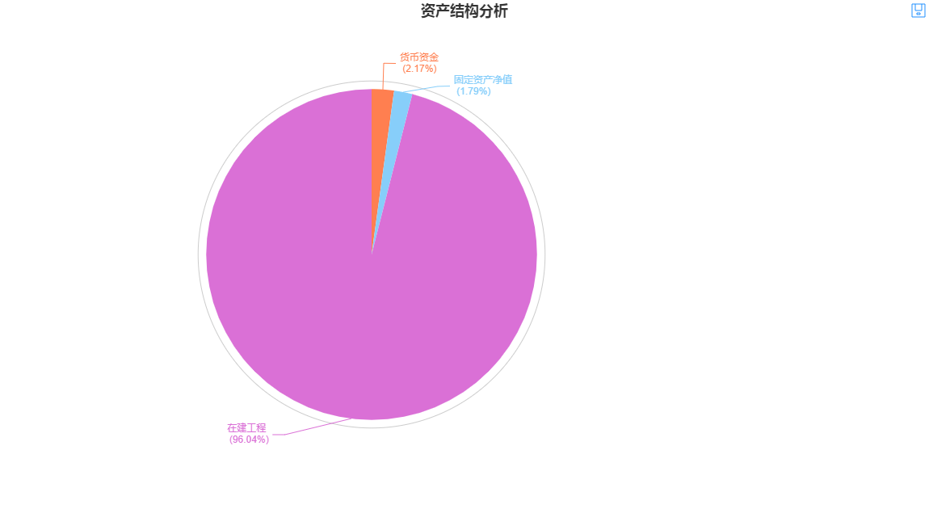

重要资产项目年度情况分析图:

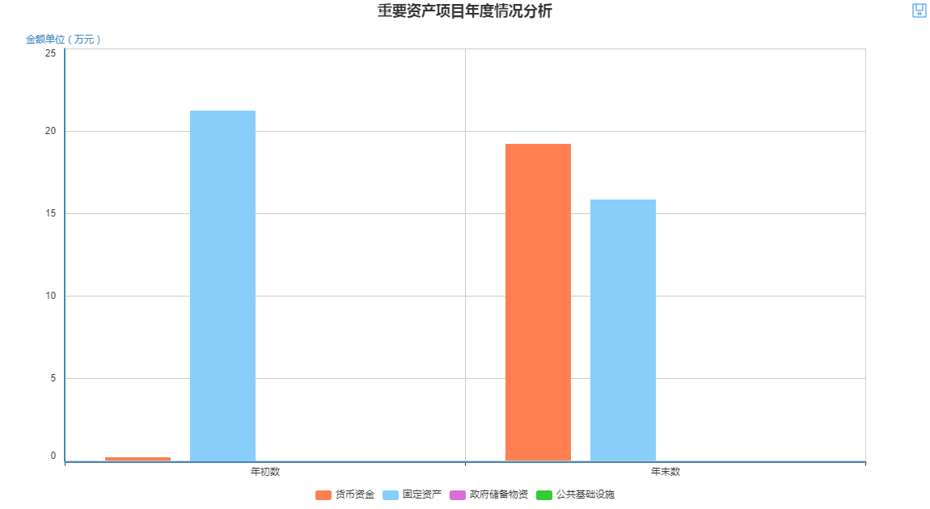

2.我单位2020年度负债中，应付职工薪酬占比为47.26%，应付账款为51.81%，其他应交税费为0.25%，其他应付款为0.68%。

部门债务分析图：

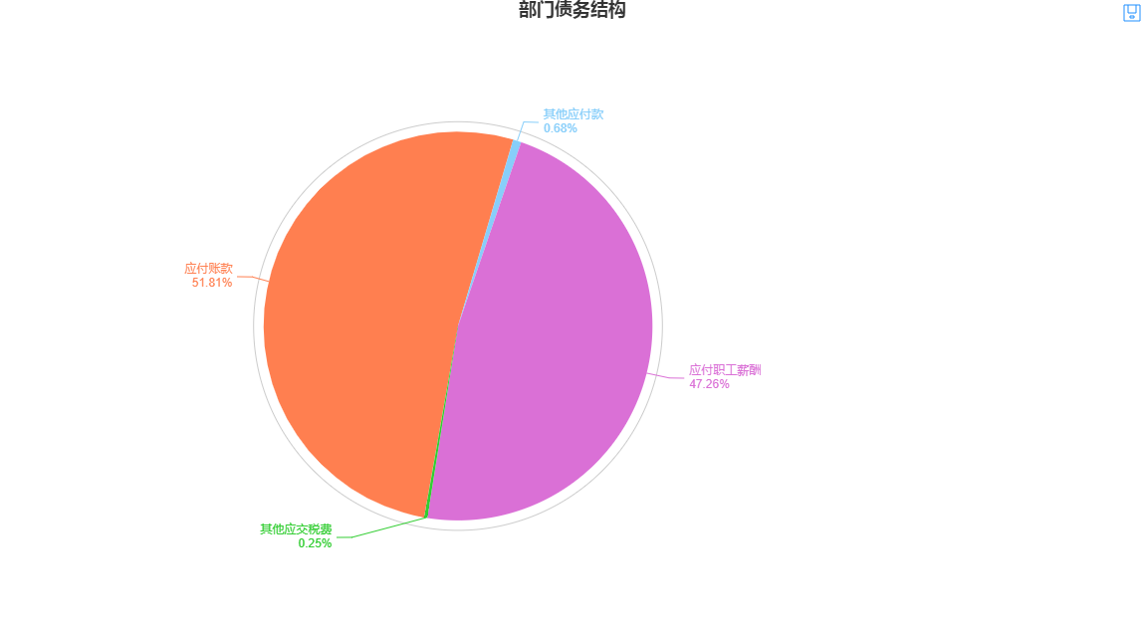

重要负债变化分析图:

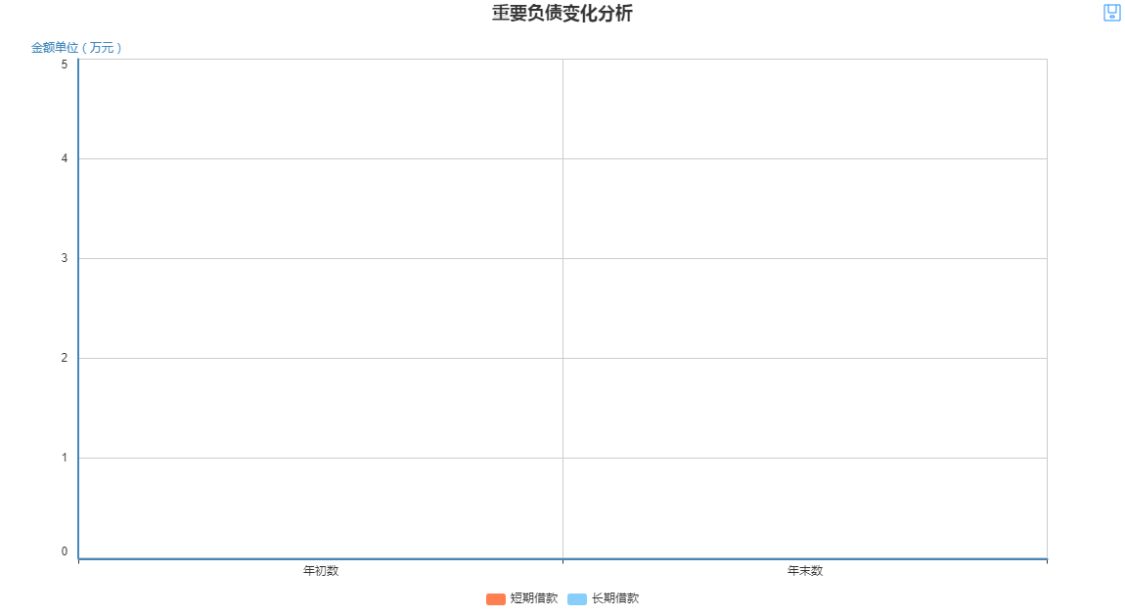

3. 我单位资产负债率4.52%、现金比率48.04%、流动比率48.04%，本单位负债多为应付账款、应付职工薪酬等，单位正常运转，不存在资不抵债现象。

部门财务状况分析图:

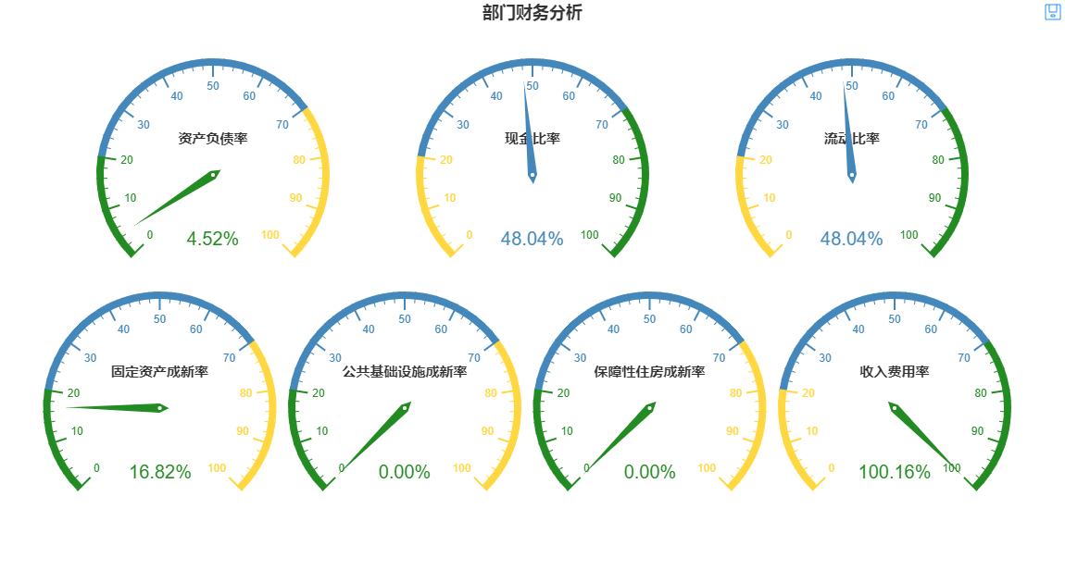

### **（三）政府部门运行情况分析。**

1.我单位收入全部为财政拨款收入是518.71万元，占比100%。

收入类结构分析图:

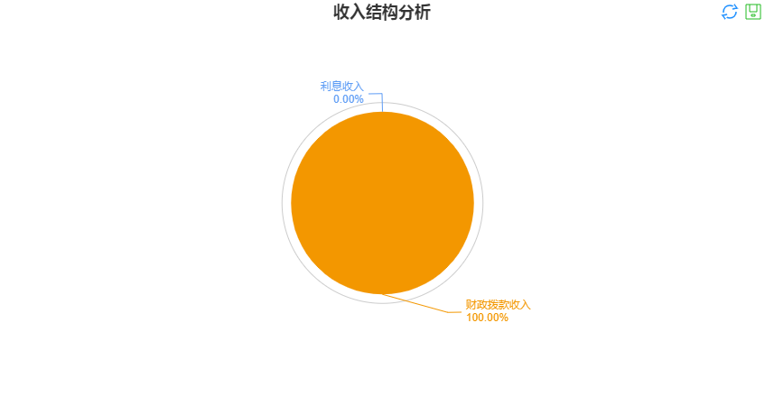

2. 我单位业务活动费用占100%。其中包括商品和服务费用76.89%，工资福利费用占16.75%，用于支付职工薪酬，各类社会保险等；固定资产折旧费用占1.03%，用于折旧费用，对个人和家庭补助费用占比5.32%，用于发放遗属补助。

费用(按科目)分析图：

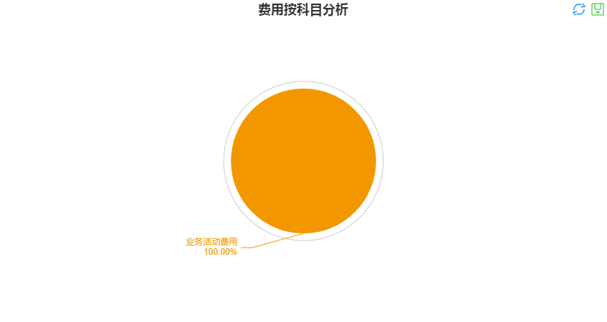

费用(按经济性质)分析图：

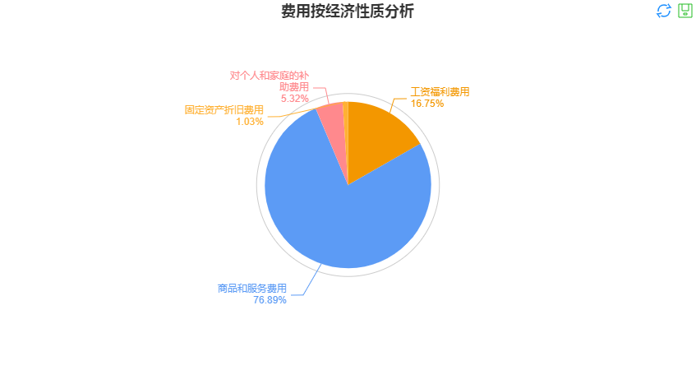

3.我单位收入费用率占100.16%，与上年相比无明显变化。

部门财务状况分析图:



### **（四）政府部门财务管理情况。**

1、部门预算管理：我单位预算编制前，做好财产清查、支出情况、异常需求分析等工作，摸清“家底”为正式编制年度预算做好准备。编制下年度部门预算时，首先对本年度的部门预算结果采取绩效评价的方法进行总结分析，将预算执行情况和下年度经济发展规划结合起来，预测下年度的收支状况。

2、内控管理：按照《中共中央关于全面推进依法治国若干重大问题的决定》要求，对财政资金分配使用、国有资产监管、政府投资、政府采购等事项实行分事行权、分岗设权、强化内部流程控制，防止权利滥用。

3、资产管理：本单位所有固定资产从制度到具体实施环节严格把控，防止国有资产流失。

4、绩效管理：以预算绩效管理为切入点，将绩效管理、评价应用到我馆每个项目中，严格按照绩效管理执行项目。

5、人才队伍建设：积极参加上级财务部门组织的财务人员专业化培训，从政策法规、会计制度等方面进行全面提升。

1. 表 2-2 的“其他费用”包括“业务活动费用”、“单位管理费用”、“经营费用”等会计科目中的其他部分。